新 书 推 荐

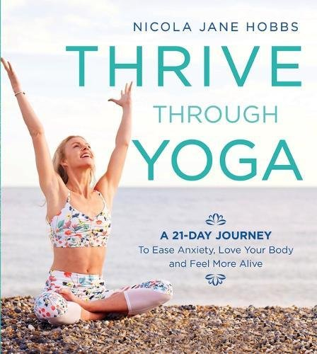
中文书名：《瑜伽健身：缓解焦虑，热爱自己，充满活力的21天旅程》
英文书名：Thrive Through Yoga: A 21-Day Journey to Ease Anxiety, Love Your Body and Feel More Alive
作 者：Nicola Jane Hobbs
出 版 社：Bloomsbury
代理公司：ANA/Alina Lin
页 数：192页
出版时间：2017年12月
代理地区：中国大陆、台湾
审读资料：电子稿
类 型：运动

内容简介：

《瑜伽健身》是一条通往自由的革命之路，它可以帮助你成为一个快乐、自信、坚强的人，让你摆脱现代生活的焦虑和忧虑。

温暖诚实的尼古拉分享了自己如何战胜一场几乎摧毁了她的精神疾病的故事，并在瑜伽的帮助下学会了在身体上、情感上、专业上和经济上都能茁壮成长。

她带你踏上了为期21天的旅程，向你展示如何：
--摆脱压力、焦虑和忧虑
--建立自信、同情和自我价值
--放弃生命中没有营养的东西
--与你的身体建立一种爱的关系
--成为你想成为的人

《瑜伽健身》把瑜伽的治疗力量和实用的方法结合起来，来抵抗生活中的压力——从而创造一个能改变你一生的21天旅程。这是一个循序渐进的指南，它会给你提供一些实用的方法，让你放下手中的一切，让你能茁壮成长。

从直面你的恐惧，到拥抱你的美丽并克服完美主义，每一章都在探索通往快乐和自由之旅的不同阶梯，并给你提供每日的灵感，思维方式的练习，冥想和瑜伽练习来指导你的每一步。

目录：
Part 1: Introduction 7
• My promises to you 8
• My story 9
• The aim of Thrive Through Yoga 10
• What is thriving? 11
• Disorders, disease and distress 13
• How does Thrive Through Yoga work? 18
• The principles of Thrive Through Yoga 22
Part 2: The Thrive Sequence 27
Part 3: The Journey 31
• Day 1: Self-Awareness 32
• Day 2: Slowing Down and Being Present 36
• Day 3: Forgiveness and Letting Go 40
• Day 4: Nourishment and Self-Care 44
• Day 5: Stress-Proofing your Body, Mind and Life 48
• Day 6: Building Self-Compassion 52
• Day 7: Overcoming Perfectionism 56
• Day 8: Cultivating Gratitude 60
• Day 9: Facing Fear and Finding Freedom 64
• Day 10: Igniting Your Inner Fire 68
• Day 11: Discovering Your True Strength 72
• Day 12: Loving Your Body 76
• Day 13: Letting Your Emotions be in Motion 80
• Day 14: Finding Balance 84
• Day 15: Going with the Flow 88
• Day 16: Following Your Heart 92
• Day 17: Embracing Discomfort 96
• Day 18: Being Vulnerable 100
• Day 19: Choosing to Love 104
• Day 20: Re-Authoring Your Life Story 108
• Day 21: Transforming Yourself and the World 112
Part 4: Sequences to Help You Thrive 117
• Yoga for Easing Anxiety 118
• Yoga for Relieving Depression 119
• Yoga for Boosting Body Image 120
• Yoga to Help You Sleep 121
• Yoga to Increase Energy 122
Part 5: Meditations 125
• Full Body Relaxation Meditation 126
• Self-Love Meditation 127
• Stress and Anxiety Relief Meditation 128
Part 6: Yoga Pose Library 131
• Acknowledgements 186
• Helpful Contacts 187
• Research References 188
• Index 190

作者简介：

尼古拉·简·霍布斯（Nicola Jane Hobbs）是一位瑜伽老师，表演和生活方式教练，以及奥运会举重冠军。她拥有运动和锻炼心理学硕士学位，定期为全国性报纸和健康杂志撰稿。

电子稿可从链接下载：https://pan.baidu.com/s/1bpHHJwN

谢谢您的阅读！
请将回馈信息发至：林凤娇 (Alina Lin)
安德鲁 · 纳伯格联合国际有限公司北京代表处
北京市海淀区中关村大街甲59号中国人民大学文化大厦1705室
邮编：100872
电话：010-88810959
传真：010-82504200
Email：alina@nurnberg.com.cn
网址：http://www.nurnberg.com.cn
微博：http://weibo.com/nurnberg
豆瓣小站：http://site.douban.com/110577/
微信订阅号：ANABJ2002

